Linde Material Handling uvádí na trh elektrické vysokozdvižné vozíky s nosností 10 až 18 tun

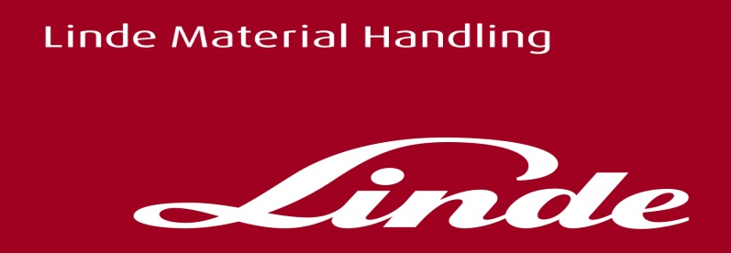

**Informace pro tisk.**

Tisková zpráva.

**Červení obři při práci jenom šeptají**

**Aschaffenburg/Praha 29. června 2022 – Linde Material Handling (Linde MH) nyní představuje novou řadu elektrických vysokozdvižných vozíků s nosností 10 až 18 tun. Celkem dvanáct modelů zapůsobí vynikající viditelností z kabiny do všech stran a maximální provozní flexibilitou s výběrem mezi olověnými nebo lithium-iontovými trakčními bateriemi.**

Vysokozdvižné elektrické vozíky Linde E100 až E180 nabízejí nosnosti 10, 12, 14, 15, 16, nebo až 18 tun a různá nominální těžiště nákladu. Představují zvláště zajímavou variantu pro firmy působící v dřevařském, ocelářském a kamenickém průmyslu a též v nápojovém průmyslu. Mezi jedny z prvních zákazníků patří také významná nábytkářská firma. *„Nulové emise, tichý provoz, vysoká obslužnost, flexibilita při používání a přesné  
a agilní jízdní vlastnosti – tyto přednosti jednoznačně hovoří ve prospěch použití elektrického pohonu i u těžkých vozíků,“* říká Christopher Reis, Product Manager  
z oddělení Heavy Trucks. *„S elektrickým vysokozdvižným vozíkem pro těžký provoz získají naši zákazníci pracovní nástroj, který se vyplatí jak pro lehké nasazení, tak pro nepřetržité používání 24/7.“* Provozovatelé mají na výběr mezi olověnými a lithium-iontovými trakčními bateriemi. *„Speciální předností však je, že mohou dokonce kdykoli změnit technologii baterie, aniž by museli měnit vozíkový hardware. Jedná se o skutečně unikátní prodejní pozici těchto vozíků, které nabízí řadu významných výhod nejen z hlediska následného využití,“* zdůrazňuje Christopher Reis.

**Bohaté zkušenosti Linde MH se zúročily při vývoji**

Speciální koncepce pohonu se čtyřmi elektromotory – dvěma pro levé a dvěma pro pravé, přední kolo – poskytuje potřebnou sílu pro přepravu pozoruhodně těžkých nákladů. To umožňuje nejvýkonnějšímu modelu Linde E180/900 s nosností 18 tun a těžištěm nákladu 900 milimetrů dosáhnout rychlosti jízdy až 20 km/h během pouhých 10 sekund i při plném zatížení.

Elektrifikace největší řady vysokozdvižných vozíků Linde znamená, že celé portfolio protizátěžových vozíků Linde MH v rozsahu nosnosti od 1,4 do 18 tun je nyní k dispozici   
s nejběžnějšími typy energetických technologií. Specialisté na intralogistiku z oddělení obchodu jsou tak schopni nabídnout svým zákazníkům možnost výběru vhodného pohonu pro konkrétní aplikaci, a to i v té nejvyšší třídě užitečného zatížení.

Vývoji velkých elektrických vysokozdvižných vozíků Linde napomohly více než padesátileté zkušenosti s tímto konceptem pohonu. *„Použití osvědčené technologie zajišťuje vysokou provozní spolehlivost – což je zvláště důležitá vlastnost pro naše zákazníky,“* zdůrazňuje produktový manažer pan Reis. Konstrukce nové řady těžkých vysokozdvižných vozíků je založena na menší osmitunové řadě s využitím zdvojeného pohonu, zdvojené hydrauliky zdvihu, použitím dvou trakčních baterií najednou a zvětšenými čerpadly.

Oddělená konstrukce kabiny s pružným uložením je také vypůjčena z menších vysokozdvižných vozíků, ale byla výrazně vylepšena, pokud jde o výhled do všech stran: panoramatická střecha z pancéřového skla a velké skleněné plochy v kabinových dveřích, v předním a zadním okně v kombinaci se speciálně tvarovaným protizávažím vzadu poskytují řidiči nejlepší možný výhled, a tím i velkou bezpečnost při provozu. Sedačka řidiče je volitelně otočná o 17° vpravo a nabízí integrovanou loketní opěrku, což poskytuje úlevu při couvání. Oranžový bezpečnostní pás s funkcí sledování zapnutí spony pásu pomáhá s dodržováním legislativní povinnosti pro řidiče používat bezpečnostní pás. Aby bylo možné přizpůsobit energetický systém vozíku různým aplikačním požadavkům zákazníků, jsou k dispozici různé kapacity a technologie baterií a výkony nabíječek.

Fotografie č. 1. - 3.: Linde Material Handling, Vysokozdvižné elektrické vozíky Linde E100 až E180 nabízejí nosnosti 10, 12, 14, 15, 16, nebo až 18 tun a různá nominální těžiště nákladu.

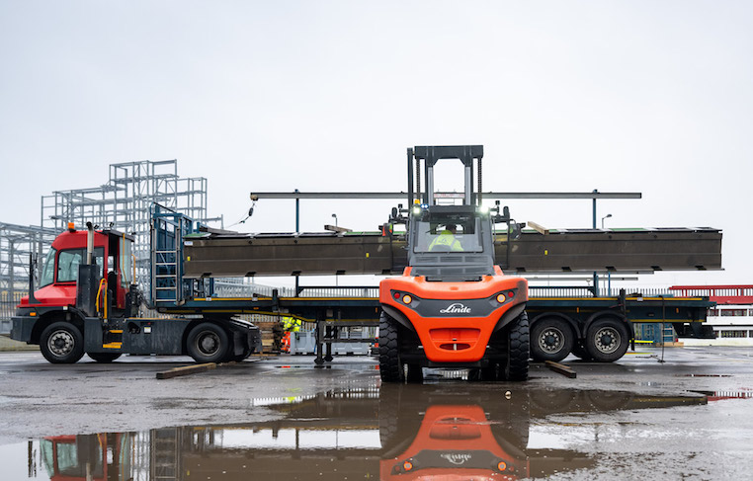

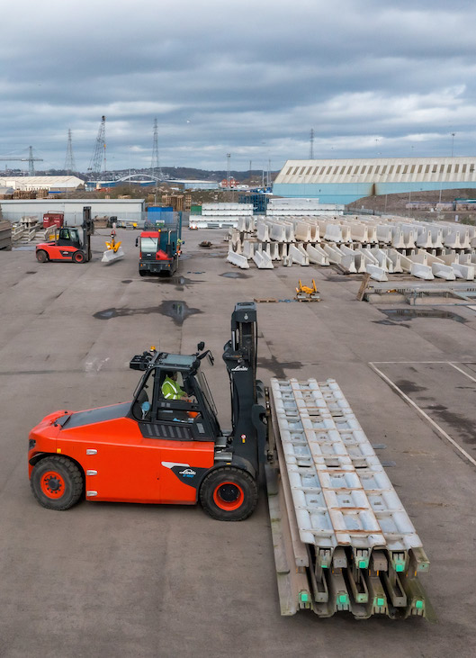

**Linde Material Handling GmbH**Společnost Linde Material Handling GmbH, která je součástí KION Group, je celosvětovým výrobcem vysokozdvižných a dalších skladových vozíků a řešení pro intralogistiku. Společnost má svou prodejní a servisní síť ve vice než 100 zemích ve všech hlavních oblastech.

Pro více informací kontaktujte:

**Linde Material Handling Česká republika s.r.o.**

Jakub Horn

Brand manager

tel.: +420 703 848 897

e-mail: jakub.horn@linde-mh.cz

[www.linde-mh.cz](https://www.linde-mh.cz/cs/)

**Crest Communications a.s.**

Ing. Radka L. Kerschbaumová

Account Manager

tel.: +420 733 185 662

e-mail: [radka.kerschbaumova@crestcom.cz](mailto:radka.kerschbaumova@crestcom.cz)

[www.crestcom.cz](http://www.crestcom.cz/)